“NPD—创新催化”与“从洞察到行动”

全球十佳营销咨询师Denyse Drummond-Dunn
2016，中国Workshop专场，北京 /上海

联合主办：CMRA/北京益派市场咨询有限公司
承 办：北京益派市场咨询有限公司
协 办：CMRA活动与推广工作委员会/CMRA秘书处

主题一： NPD—创新催化
时 间： 10月24日，9:00-18:00
地 点：歌华开元大酒店,北京
讲 师： Denyse Drummond-Dunn
授课语言：英文 （现场助译）
授课方式：讲授/分组研讨/交流

For whom: Category Directors, Product / Brand Managers, Business Intelligence, Market Research & Insight specialists responsible for evaluating New Product Development professionals.

Overview: Are you missing out on valuable new product and service opportunities by relying on out-dated innovation processes? This workshop will inspire all participants to take a fresh approach to innovation, which will lead to increased NPD success.

Objectives: To review the current processes of new product & service development, and plan / prioritise relevant improvements that can be introduced for more successful launches.

Content:
- The what and why of Innovation.
- Best practice innovation with examples.
- Review of current innovation practices in-house.
- Innovation levers and their uses.
- Practical use of innovation levers on company categories and brands.
- Concept development; identification of functional vs. emotional benefits and how best to communicate them.
- Metrics and methods for updating the innovation process.
- Summary and Q&A.
- Action planning, evaluation and close.

Materials provided: Complete training file containing a summary of the presentations; examples of the charts, diagrams and process templates reviewed; blank examples of templates for internal use.

Pre-work: Analysis of current innovation processes and identification of the roles and responsibilities of all departments involved.

主题二：数据科学与营销创新
讲 师：沈浩先生
时 间：10月25日 9:00-12:00
授课语言：普通话
授课方式：讲授、讨论
内容简介：
内容 | 内容描述 | 讲授 | 研讨
大数据专题 | 什么是大数据？与小数据的辩证关系  大数据的特征分析与社会影响  大数据的应用与营销的发展  传统营销如何应对大数据的挑战？  客户行为分析与大数据的关系 | 70分钟 | 20分钟
数据可视化 | 数据科学在营销的应用案例  网络科学在营销领域的应用案例  空间地理在营销领域的应用案例  可视化分析技术与软件工具  极速报表与可视化呈现  空间与地理信息呈现 | 70分钟 | 20分钟

主题三：基于消费者洞察的产品创新
讲 师：张弛先生
时 间：10月25日，13:30-16:50
授课语言：普通话
内容简介：
第一部分：什么是成功创新的三要素：
消费者洞察、创新全流程、设计思维？它们如何协同工作？
第二部分： 通过案例解码创新四部曲：
1）如何通过人本主义和场景化工具挖掘用户需求？
2）如何通过Persona/Scenario/ARCHETYPE等设计思维工具识别创新机会
点？
3）如何通过IDEATION工作坊把创新机会点转化为产品概念？
4）如何线上线下相结合、普通用户和先导用户对照的方法交叉验证产品概念？
第三部分：小组作业和讨论

主题四：本期传习小结和结业式
主持人： 何建新先生
时 间：10月25日，17:00-17:50
内 容： 两天学习回顾、体会和问题；结业式和颁发结业证书。

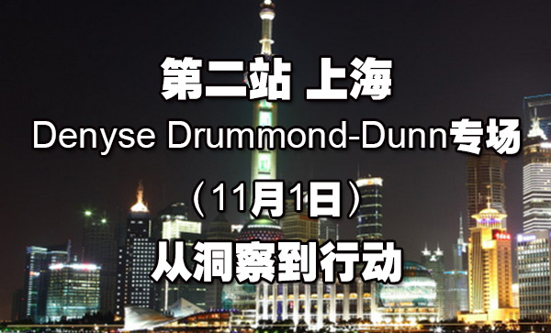

主题：从洞察到行动
讲 师：Denyse Drummond-Dunn
时 间：11月1日，9：00-18：00
地 点：明捷万丽酒店，上海
授课语言：英文 （现场助译）
内容介绍：

从洞察到行动
Insights into Action

For whom: Marketing, Market Research and Insight, Strategy and Planning, Business Intelligence professionals.

Overview: Most organisations have a process for developing insights, but have rarely taken the time to review how successful it is. This workshop will take you through the essential ingredients of insight development and the formation of a team that will develop the insights into actions.

Objectives: To develop and / or optimise current insight development practices, so that they become more actionable.

Content:
- Review of results of pre-workshop questionnaire and discussion on priority objectives for change
- Detailed review of current insight definition and development process. Identification of what is working and what needs optimising.
- Review of the process for actioning insight; how they are shared, actioned and followed-up.
- Case study of an action plan for a relevant and popularly used insight.
- Working with a recently developed insight, review how it can be actioned. Identify what could have been done better to make actioning easier and quicker.
- Summary and Q&A
- Action planning, evaluation and close

Pre-work: Pre-workshop questionnaire; selection of information / knowledge to be analysed during the case study.

Materials provided: Complete training file containing a summary of all workshop presentations; examples of the charts, diagrams and process templates reviewed; blank templates for internal use.

专家介绍

Denyse Drummond-Dunn

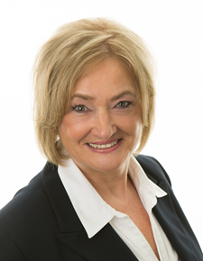

New breed of marketer, combining creativity, technical know-how and global cultural sensitivity, who've personally spoken to customers in over 100 countries around the world, in fact,she probably know your customers already!When she’s not flying around the world for her clients, she can be found in the air (she’s a pilot), under the sea (she’s a Dive master) or in front of a screen (she’s a Geek too!).

Denyse has 30 years’ experience in senior executive roles with Netsle,Gillette and Philip Morris International.In 2011, she founded C3 Centricity a global consultancy that provides strategic counsel to the executive teams of billion-dollar brands.

Denyse holds a Bsc(Hons)in Computer Science from Loughborough University in the UK and diplomas in organizational leadership and innovation from IMD in Switzerland and the LBS in London.

“Her latest book « Winning Customer Centricity » is must-read for today’s and tommorow’s marketers . ”
Unilever CEO, Paul Polman

“I’ve known Denyse for 7 years, and spent a fair amount of that time working literally in her team… that was possible because Denyse was always committed to close integration between Nestle and their main agencies. Hence she gave the ok to me working several days each month out of Nestle’s Vevey office. I find Denyse has that special blend of corporate gravitas with an instinct for new ideas and approaches. And, her knowledge of international markets and the different cultural dynamics is well honed. In building relationships Denyse’s qualities that stand out include: a strong sense of fairness and openness. There’s also a willingness / keen interest in new thinking and creative approaches to the disruptive forces in markets today. In that respect she brings a lot to the table when it comes to how insight and consumer feedback interact with the modern-day brand. ”
(Note: I first met Denyse when I was a global board director in GfK’s custom research division)
Andrew Reid, CEO, Verve Partners Ltd.

这次邀请Denyse女士来华进行北京上海两地Workshop专场以及其它交流活动，缘起于今年6月份CMRA组织的“美国市场研究科技创新峰会暨硅谷创新基因探索之旅”。在CASRO（美国调查研究协会）主办的两天会议上，全球市场研究和数据科学领域大咖云集；Denyse女士是大会的第一发言人，她的内容<Why Market Research Should lead Customer Centricity>，引起我的强烈共鸣。第二天会后，在哈德逊河的游轮上，聊起来，向她介绍CMRA十月份进行的客户峰会，并问她是否愿意到中国来交流；她说她现在的工作主要内容，除了为全球过十亿美元的品牌提供咨询服务外，就是去各个国家进行Workshop形式的讲授研讨以及面向大学的讲座交流，并且已经整理出多套成型的内容。她表示，看具体的时间，之后请我和她邮件交流。回国后，我仔细研究了她的咨询公司网站内容，也看了她在领英上的资料以及一些著名企业给她的评价，深切感知到她几十年在全球知名消费品公司从事营销实践的积累和份量，也模模糊糊体会到她行走上百个国家与消费者沟通后的那种明澈和通达...。与CMRA的各位会长和秘书长交流后，就下决心以益派咨询的名义邀请她在CMRA“洞察周”期间来华做专场Workshop。
第一站北京，除了Denyse女士24号的一天专场，也同时邀请了国内顶级专家在第二天与学员交流本地的NPD、营销洞察以及数据科学工具和营销领域创新的最新成果和实践；北京两天的Workshop，主要面向甲方的营销人，如：品类总监、产品/品牌经理、BI专员、负责新品规划和研发的市场研究和洞察分析师等。
第二站上海，是Denyse一人的一天专场，主要面向市场研究和数据科学领域的人。如：市场研究和洞察分析人员、策略及规划、BI专员、营销相关专业人士等。
感谢您的关注。
益派咨询副总裁 /CMRA常务副会长,何建新

沈浩先生

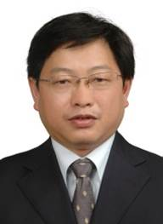

沈浩博士，中国传媒大学新闻学院教授，中国传媒大学调查统计研究所所长，中国市场研究行业协会 会长。超过20年数据科学教学、实践和咨询经验，曾为中国移动、中石油、一汽轿车、华为、联想、阿里、腾讯、百度、CCTV、麦肯锡、科尔尼等公司提供数据科学和决策系统方面的咨询和授课工作。

南极、北极，都有他的足迹；收藏、摄影、无人机航拍、沙漠穿越、翻墙学习一切新软件新工具……每年，三分之一讲学、三分之一咨询、三分之一旅行。
“算法统治世界，数据驱动未来”，沈浩，这位中国数据科学教授、极客和行者的座右铭。

张弛先生
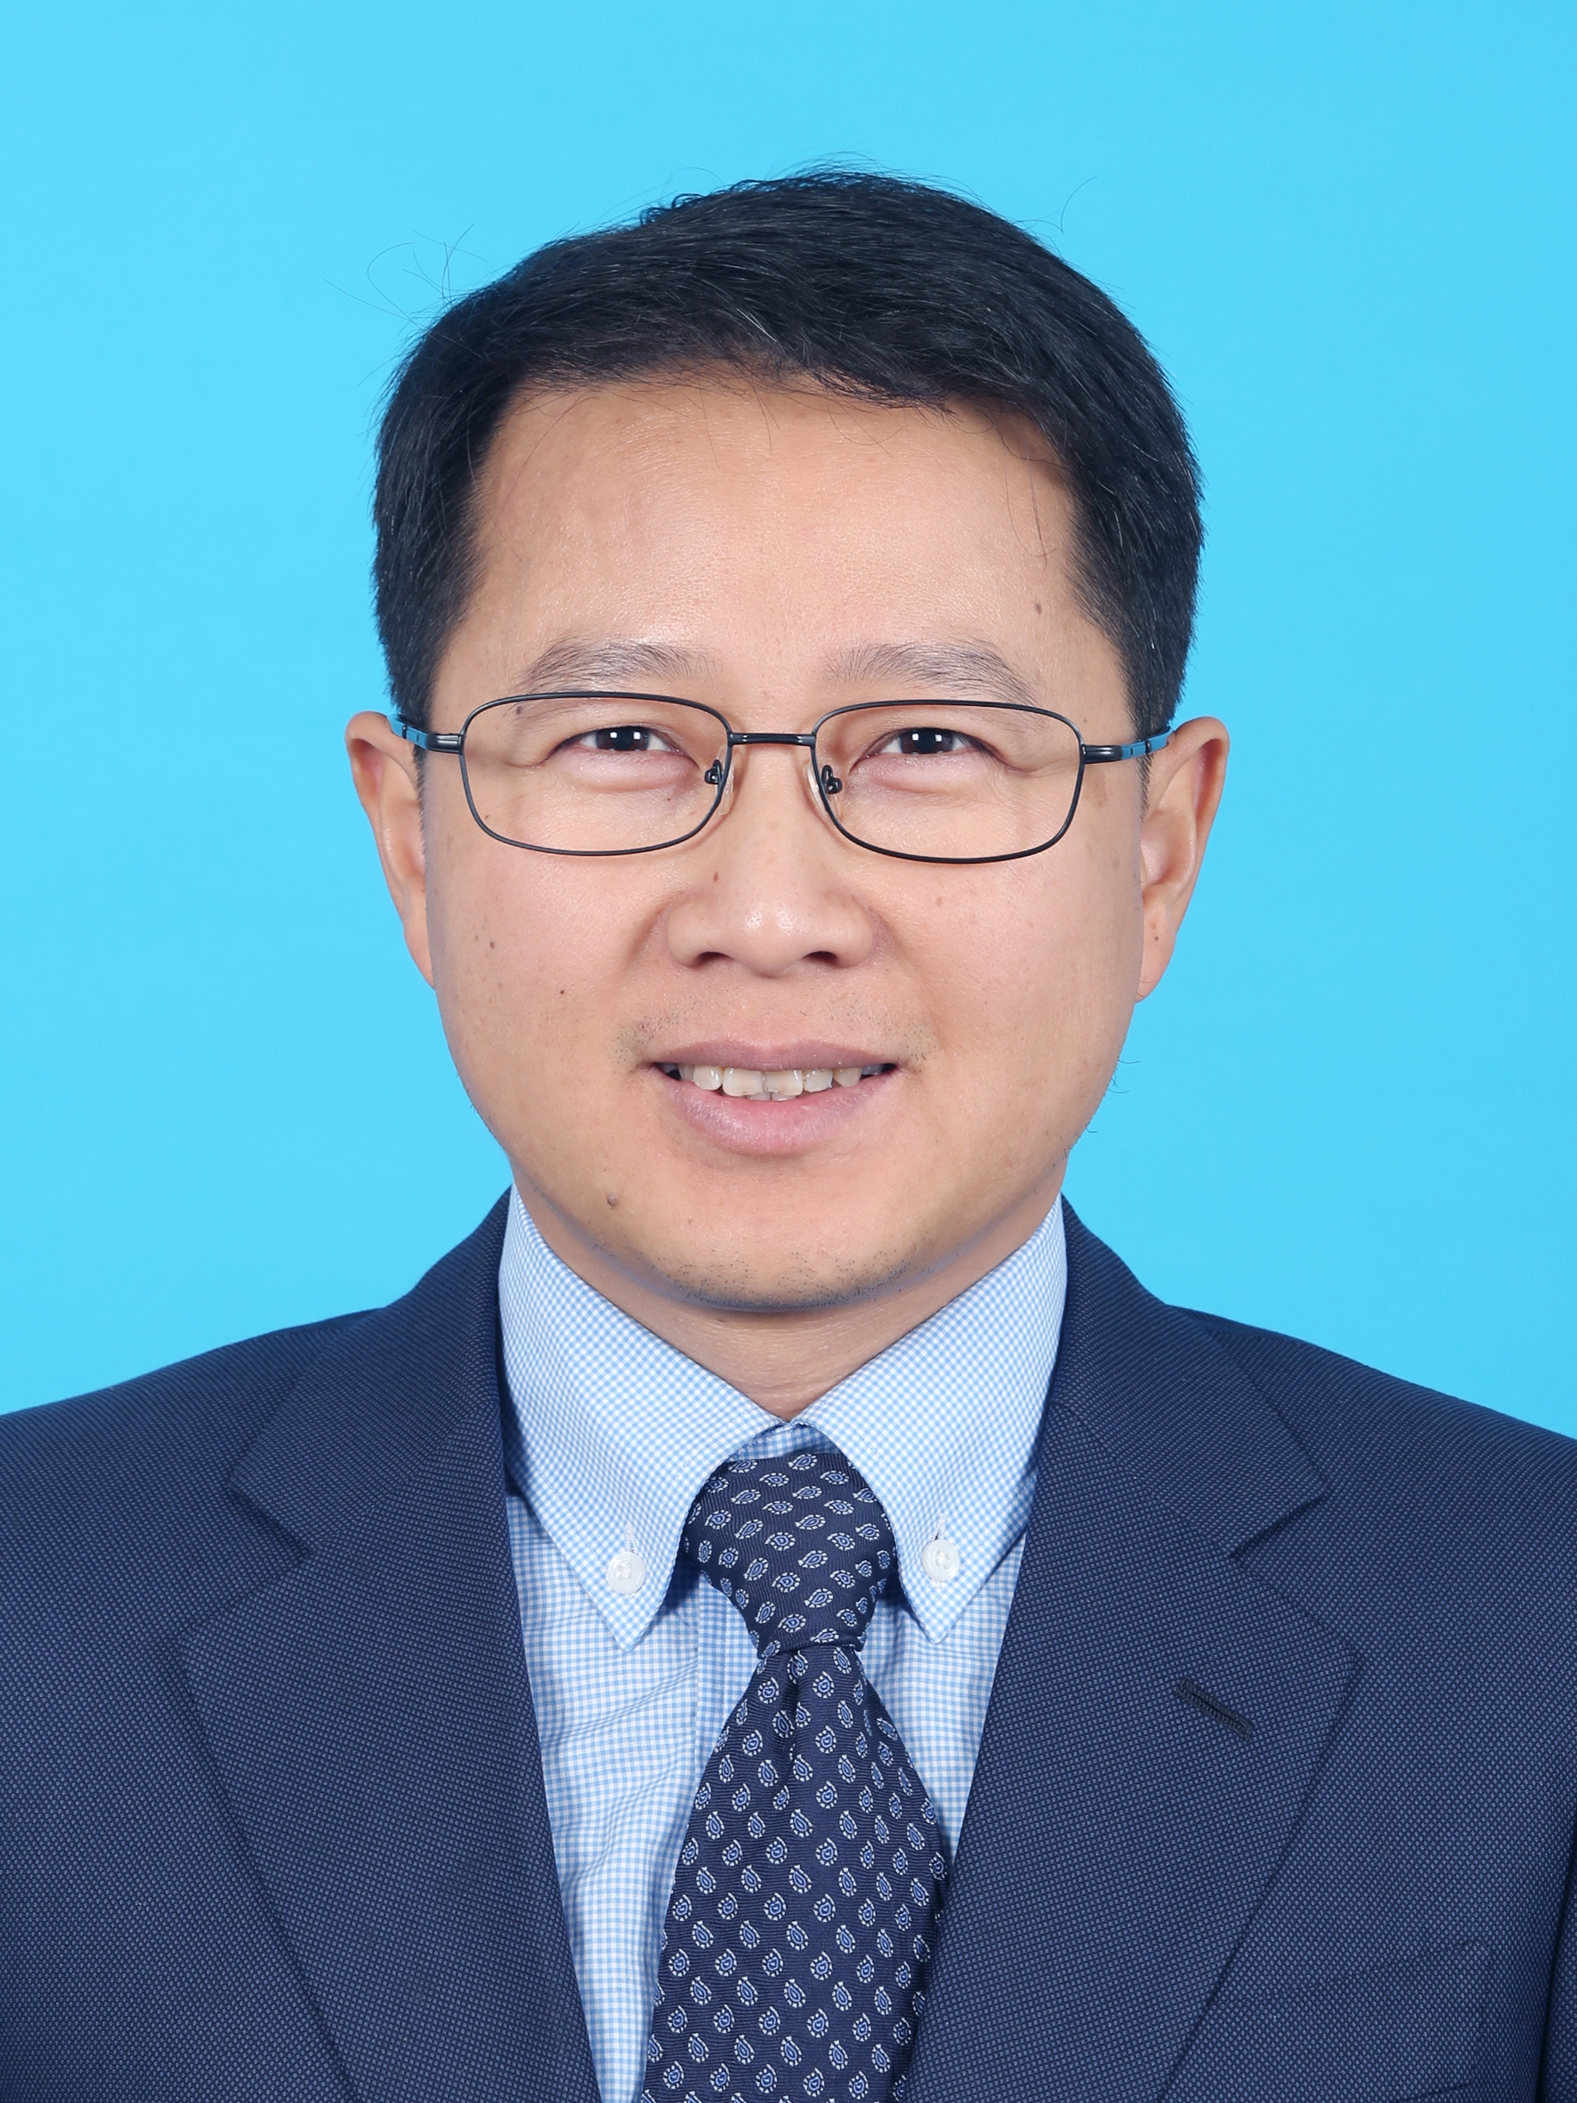

资深市场研究专家，22年专业经验，专长于用户洞察和产品创新。最近5年，他和团队将用户研究和创新咨询、设计思维相结合，成功产出了诸多植根于消费者的产品创新方案。
他是GfK中国专项公司的创始人和中方股东，CMRA标准和权益委员会副会长。
本科毕业于北京师范大学物理系，北大光华EMBA。
他是两个孩子的父亲，也是一个狂热的登山和潜水摄影爱好者。

费用、折扣、学员限额及付费、退款约定

- 北京，“NPD—创新催化”双日Workshop，10月24-25日
价 格：12000元(RMB)/人
包 含：培训费、资料费、2次中餐、2次晚餐、4次茶歇；不含交通/住宿
折 扣：10月14日前报名并缴费的CMRA会员或甲方企业，享受8折优惠=9600元/人
学员限额：40人
退款约定：10月19日及之前受理突发情况退款；10月19日后，请恕不退款

- 上海，“从洞察到行动”单日Workshop，11月1日
价 格：6000元(RMB)/人
包 含：培训费、资料费、1次中餐、2次茶歇；不含交通/住宿
折 扣：10月19日前报名并缴费的CMRA会员或甲方企业，享受8折优惠=4800元/人
学员限额：45人
退款约定：10月25日及之前受理突发情况退款；10月25日后，请恕不退款

付款信息
开户行：中国民生银行股份有限公司北京德胜门支行
户 名：北京益派市场咨询有限公司
账 号：697030643

报名和相关咨询
陈 芳：北京益派市场咨询有限公司 市场部
电 话：010-57510088-8005
邮 箱：chenfang@epanel.cn
手 机：13717689387
聂云霞：北京益派市场咨询有限公司 市场部
电 话：010-57510088-8002
邮 箱：nieyx@epanel.cn
何飞扬：CMRA秘书处 培训部
电 话：010-64087451-804
邮 箱: feiyang@cmra.org.cn

培训酒店和住宿推荐

- 北京Workshop， 10月24日-25日

培训酒店：北京歌华开元大酒店
酒店地址：北京市朝阳区鼓楼外大街19号
住宿推荐：自费，预订房间，请联系歌华开元大酒店工作人员
预订房间请说明：参加CMRA和益派咨询主办的 Workshop 培训
房间协议价：680元/间（含早）
酒店联系人：
王瀚毅 18686889089
程 林 15313114866
庞 敏 17319070870

- 上海Workshop，11月1日

培训酒店：上海明捷万丽酒店
酒店地址：上海市普陀区铜川路50号
住宿推荐：明捷万丽酒店

住宿协助：CMRA培训部 何飞扬
电话：010-64087451-804
邮箱: feiyang@cmra.org.cn
备注:
1，北京益派市场咨询有限公司提供的发票内容为会议服务费；
2，公司付款客户可提供专票，个人交款不能开专票；
3，需开专票,请提供贵司：公司名称、开户银行和账号、电话、公司地址、税号；
4，发票在培训报名当天统一发放；
5，费用、折扣、学员限额及付费、退款约定等信息请参见前文约定；

